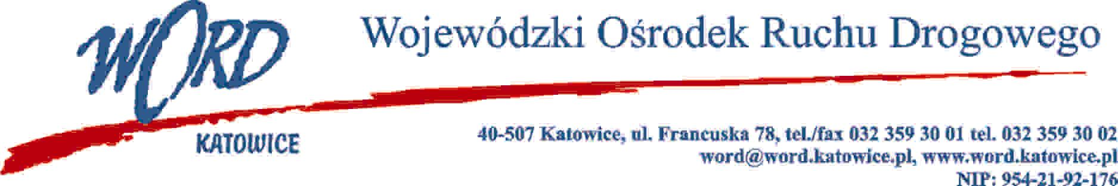
Katowice 16.12.2022 r.
AT-ZP.262.10.10.2022.ID
Zgodnie z art. 222 ust. 4 ustawy z dnia 11 września 2019 r. Prawo zamówień publicznych (Dz. U. z 2022 r. poz. 2019) Wojewódzki Ośrodek Ruchu Drogowego w Katowicach informuje, że na realizację zadania pn. „Wybór psychologa, który przeprowadzi wykłady na kursach reedukacyjnych w zakresie problematyki przeciwalkoholowej i przeciwdziałaniu narkomanii, na kursach kwalifikacyjnych dla kandydatów na egzaminatorów, na kursach kwalifikacyjnych dla kandydatów na instruktorów, na warsztatach dla egzaminatorów” zamierza przeznaczyć kwotę 278.600,00 zł (słownie: dwieście siedemdziesiąt osiem tysięcy sześćset złotych 00/100).
W oryginale podpis:
Krzysztof Przybylski – Dyrektor

